Toetscode: T.APO.44969
24-1-2017
Vak: virtuele school
Studenten: Femke Bouwman (435773), Britt de Jong (433086), Carlijn van Dragt (408064), Linde Zweerink (439752), Demi Brinkman (431127), Emma Spierenburg (437246)
Klas: ELB1VB
Studiejaar: 2016-2017
Docenten: S.A.A. Kamphuis, R.R. von Piekartz, R.T. Kramer
Inhoudsopgave

Inhoudsopgave 1
Inleiding 2
Verantwoording keuzes ´De oceaan´ 3
Vormgeving van het gebouw 3
Denominatie 6
Aankleding van De oceaan 6
Samenstelling van de schoolbevolking 6
Het team 6
Excursies 7
Maatschappelijke positie van de school 7
Regels op De oceaan 8
De lestijden 8
Verantwoording logo 8
Budget 9
Reflecties 10
Reflectie Femke 10
Reflectie Linde 10
Reflectie Britt 10
Reflectie Carlijn 11
Reflectie Demi 11
Reflectie Emma 12

Inleiding

De samenleving is aan het veranderen, hoe het er precies in 2032 uit zal zien is niet duidelijk. Wat belangrijk is, is dat de basisscholen zich bezig moeten houden met de veranderingen in deze samenleving zodat zij een zo goed mogelijke basisschool kunnen zijn waarbij zij de kinderen goed opleiden naar de behoefte en het kunnen van elk kind.

In 2032 zal de samenleving veranderd zijn, dit zal ook invloed hebben op de basisscholen die tegen die tijd zijn gebouwd. De basisscholen moeten in 2032 hierop voorbereid zijn en deze samenleving goed op kunnen leiden.

De virtuele school voor in het jaar 2032 heet ´De oceaan´, dit omdat er in de oceaan veel verschillende soorten dieren leven. Deze school wil uitstralen dat iedereen welkom is op deze school en iedereen gezien wordt.

Het is dus belangrijk dat De oceaan uitstraalt dat iedereen welkom is op deze school en ieder kind wordt gezien. Daarnaast wil deze school een gevoel van saamhorigheid creëren voor het verbeteren van de schoolresultaten en de gezondheid van de kinderen.

Waarom is ´De oceaan´ de ideale school voor de toekomst, in 2032?

Hoe De oceaan dit gaat bereiken is in dit verslag te lezen. Daarnaast gaat dit verslag in op de vormgeving van de school en waarom dit belangrijk is voor de kinderen.

Verantwoording keuzes ´De oceaan´

Vormgeving van het gebouw
De oceaan heeft een octopus als gebouw. Deze octopus krijgt een lichtroze kleur, de school heeft een lichte kleur gekozen voor een zachte uitstraling. Daarnaast heeft de school veel ronde vormen voor een vriendelijk gevoel, dit is beredeneerd met betrekking op hoofd, aangezien er is gekozen voor bepaalde aspecten die goed zijn voor de school. In elke tentakel wordt een groep geplaatst. De octopus heeft in totaal dus acht tentakels. In het midden van de octopus komt een grote hal, met open podium, hier worden bijvoorbeeld open podia gehouden tijdens kerst of sinterklaas. Op de tweede verdieping komt een personeelskamer met glazen ramen, zo kunnen de leerkrachten de leerlingen, die op het plein spelen in de pauze, goed zien. In de kelder bevindt zich een gymlokaal waar alle groepen gymles krijgen.

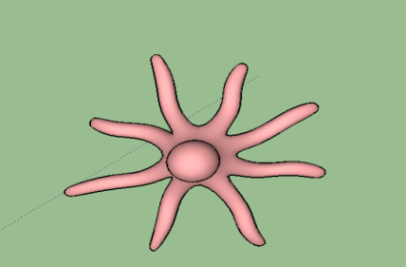
Een klaslokaal en het gebouw; de octopus.
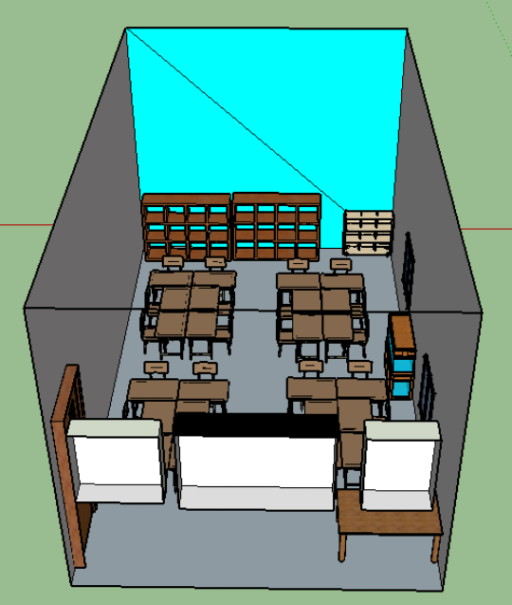
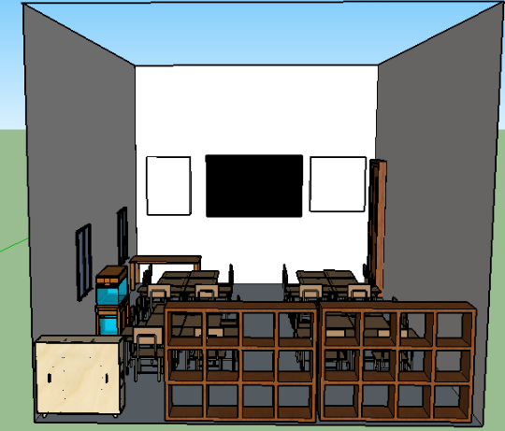
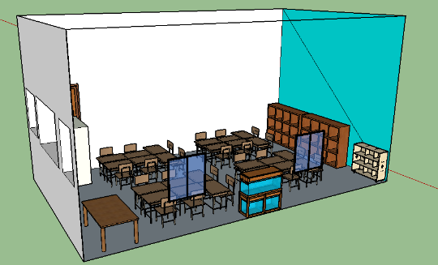
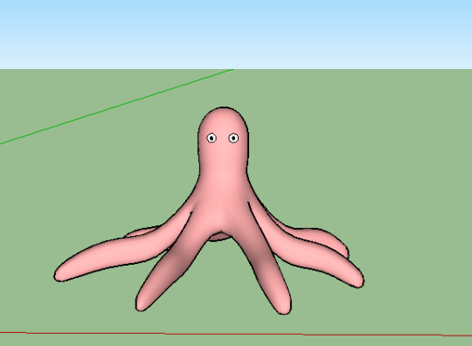
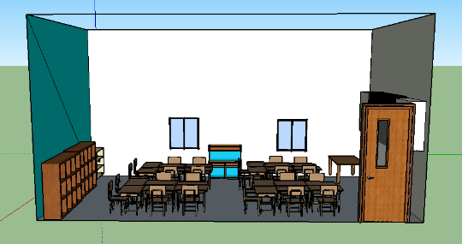
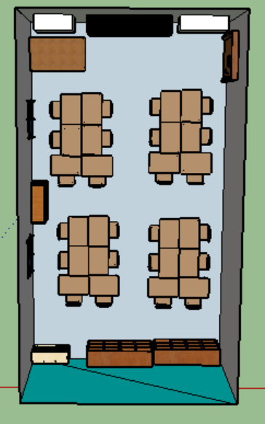

In elk lokaal zijn er vier groepjes van zes tafels. In totaal is er dus plek voor 24 leerlingen in elke klas, maar een paar leerlingen meer is ook geen probleem. In elke klas hangt voorin een digibord aan de muur met aan elke zijkant een whiteboard. Voorin de klas staat ook het bureau van de leerkracht. Achterin de klas staan kasten voor alle materialen die in een klas nodig zijn. Ook hebben we een aquarium in de klas staan met vissen die de kinderen zelf moeten verzorgen. De achterste muur is blauw, zodat de kleur van de oceaan ook in de lokalen terugkomt. De rest van de muren zijn wit, zodat daar de werkjes van de kinderen goed in uitkomen.

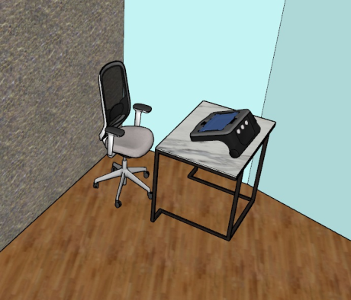
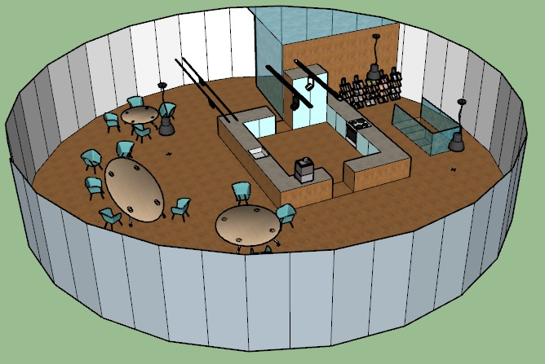
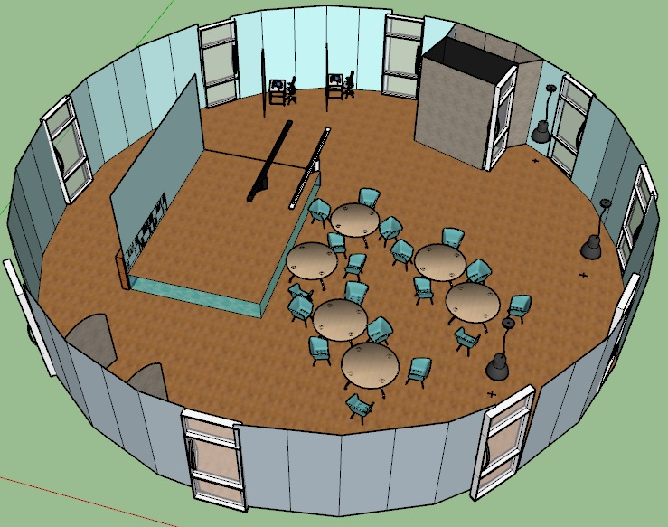
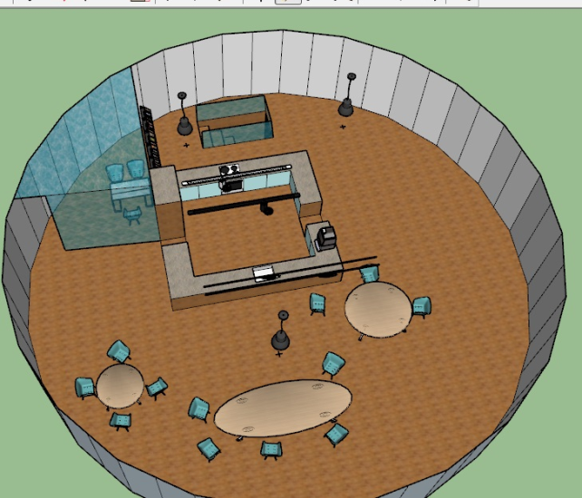
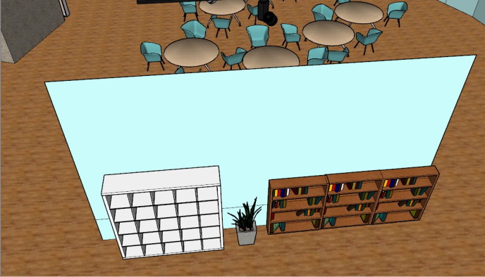
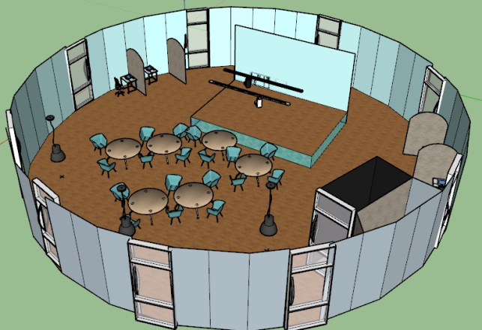
De hal, lerarenkamer en het schoolplein.
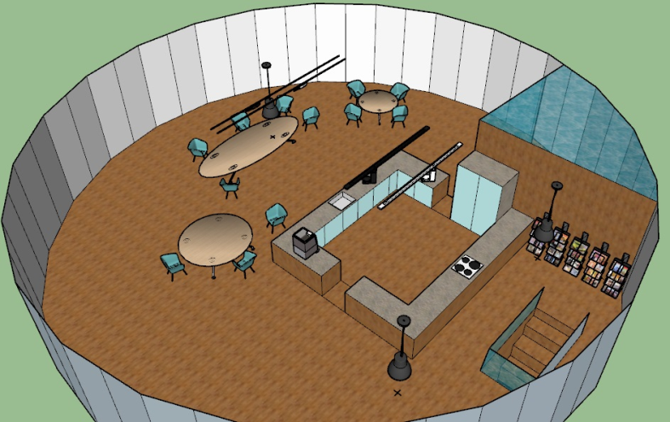
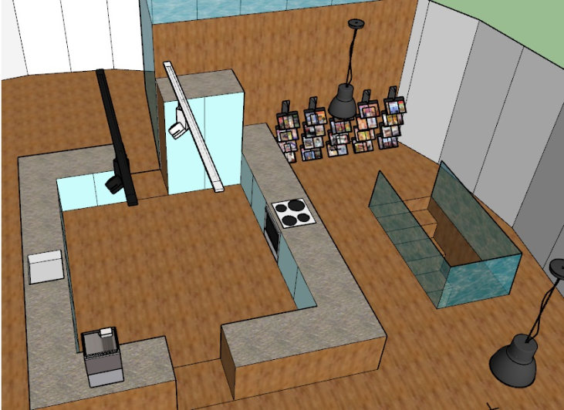

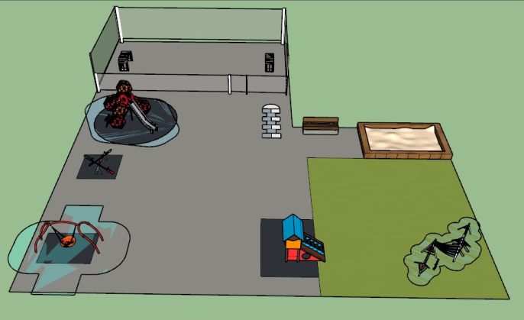
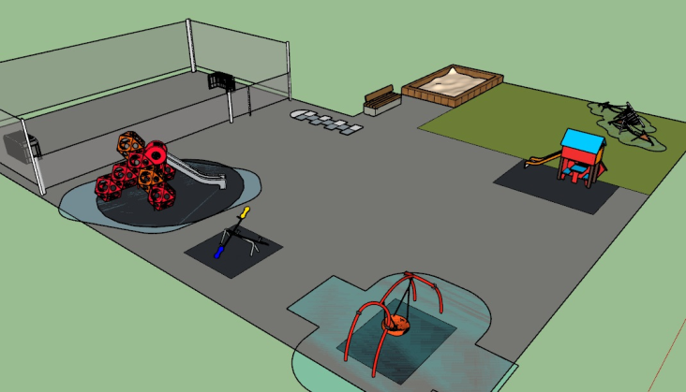

Doordat deze basisschool, De oceaan, een octopus is, is onze hal van binnen rond. Bij binnenkomst is een wand waaraan een boekenkasten geplaatst is. Hier zijn allerlei soorten boeken te vinden, bijvoorbeeld stilleesboeken en AVI-boeken. Aan de andere kant van de wand is een podium geplaatst, dit kan handig zijn bij bijvoorbeeld festiviteiten en vieringen binnen de school. Verder zijn in de hal nog tafels en stoelen geplaatst, waaraan leerlingen kunnen werken tijdens bijvoorbeeld groepsopdrachten. Aan de zijkanten van de hal zijn een aantal moderne computers/tablets. Deze kunnen gebruikt worden door leerlingen en leerkrachten. Om hierbij te zorgen voor wat rust en minder afleiding, zijn er tussenschotten geplaatst. Ten slotte is in de hal van deze school nog een tiental deuren geplaatst. Eén van deze deuren is de toegangsdeur van de school, één van deze deuren leidt naar de trap en de overige acht deuren leiden naar de lokalen.
De lerarenkamer van De oceaan is vrij groot, maar voor de school is dit handig. Zo kan de ruimte multifunctioneel gebruikt worden. Bij vergaderingen waarbij veel mensen aanwezig zijn, is er dan ruimte genoeg voor iedereen. Ook als er besprekingen zijn tussen een klein aantal mensen, is er een speciale ruimte binnen de lerarenkamer beschikbaar. De docentenkamer bevat onder andere een tijdschriftenrek, waarin vakbladen staan. Ook is er een ruime keuken, die bij een les gebruikt kan worden door een hele klas. Doordat de keuken centraal gelegen is, en de koelkast aan de zijkant van de keuken geplaatst is, behoudt de leerkracht het overzicht op de hele klas.
De oceaan heeft gekozen voor een ruim schoolplein. Op dit schoolplein bevindt zich: een voetbalveld, een glijbaan, een aantal wipwappen, een hinkelbaan, een schommel, een speelhuisje, een klimrek en een zandbak. Deze speeltoestellen zijn geschikt voor zowel onder- als bovenbouw, hoewel het speelhuisje meer geschikt is voor de onderbouwgroepen. Er is veel variatie in activiteiten die op het schoolplein uitgevoerd kunnen worden. Voorbeelden hiervan zijn: klimmen en klauteren (klimrek en glijbaan), balanceren (hinkelbaan), maar ook kan er vrij gespeeld worden. Hiervoor is er ruimte op het plein vrij gelaten. Ook is er een grasveld aanwezig op het plein, hier kunnen de leerlingen ook vrij spelen en ontdekkend leren, daarnaast kan dit veld worden gebruikt voor gymlessen of sportdagen.

Denominatie
Onze school is openbaar, alle geloven zijn dus welkom bij De oceaan. De school heeft dit bedacht met betrekking op het hart, alle kinderen zijn welkom. De samenleving heeft een actieve pluriformiteit en dus wordt er rekening gehouden met alle kinderen. Er worden een aantal vaste feesten en feestdagen aangehouden, met carnaval bijvoorbeeld mogen de leerlingen verkleed naar school komen en wordt er die dag feest gevierd. Op goede vrijdag zijn de kinderen om twaalf uur vrij en met Pasen zijn de kinderen de vrij, daarnaast zijn de kinderen met Pinksteren ook vrij. Er zitten waarschijnlijk leerlingen op deze school die meedoen aan de ramadan; daarom zijn alle leerlingen op de dag van het Suikerfeest vrij. Dit doet De oceaan om geen onderscheid te maken tussen de geloven, en dus heeft deze school voor iedereen een wenselijke en brede identiteit. Met sinterklaas komt Sinterklaas natuurlijk op school en brengt hij een bezoek aan alle klassen. Daarnaast is er met kerst een kerstdiner op school waarbij alle leerlingen iets lekkers maken, de leerlingen zijn de middag voor het kerstdiner vrij om zich voor te bereiden op deze mooie avond.

Aankleding van De oceaan
In alle klassen komt een aquarium te staan met daarin zeedieren die ze mogen verzorgen. De oceaan vond dit een goed idee omdat dit goed gekoppeld kan worden aan de naam van de school. De kinderen leren meteen hoe ze dieren moeten verzorgen en dit is dus een leuk aspect voor de biologielessen, zo leren de kinderen om niet alleen knutselwerkjes met hun handen te maken, maar ook op andere manieren activiteiten ondernemen. In de klaslokalen wordt de achterste muur blauw, dit doet de school om het gevoel van de oceaan, en dus een gevoel van rust, te creëren (http://mens-en-samenleving.infonu.nl/psychologie/4051-kleurenpsychologie-betekenis-van-kleuren.html). In elke klas komen ook een paar computers, dit is gericht om de digitale ontwikkeling die vandaag de dag al hard gaat. De oceaan is gericht op de toekomst en de ontwikkeling hiervan, de computers staan in de klas zodat de leerkracht de leerlingen kan helpen waar nodig. De kinderen zitten in elke klas in groepjes. In elk lokaal bevindt zich een digitaal schoolbord en een whiteboard. Bij de kleuters staan er ronde tafels in het lokaal, dit doet De oceaan voor de veiligheid, zodat de leerlingen niet snel met hun vingers tussen de tafel komen en daarnaast is het goed voor de ontwikkeling van kleuters op sociaal niveau.

Samenstelling van de schoolbevolking
De oceaan staat in een grote stad, dit kan bijvoorbeeld Enschede of Hengelo zijn, hier moet eerst worden gekeken naar de beschikbare ruimte in 2032. De school wordt hier geplaatst omdat hier verschillende etnische groepen wonen en wij deze leerlingen graag terug zien op onze school. Kinderen in alle soorten en maten zijn hier dus welkom, ook omdat er extra ondersteuning zal zijn voor kinderen die dit nodig hebben.

Het team
Voor alle klassen staat één groepsleerkracht, hierdoor kent de leerkracht de kinderen beter en heeft dus meer overzicht op de ontwikkeling van elk kind. Als er één leerkracht voor een groep staat, is er een betere doorstroming van de lessen en daarnaast meer vastigheid wat betreft de lessen. Er zijn regels die de leerkracht heeft gesteld en die regels zijn niet anders op andere dagen. Binnen het team is er een vakleerkracht voor gym, dit is om de kinderen enthousiast te houden voor bewegen en ook veel meer te laten bewegen. De gymlessen zullen hierdoor van hogere kwaliteit zijn en is dus beter voor de kinderen, juist door een vakleerkracht te laten komen, worden de kinderen gestimuleerd om op verschillende manieren te laten bewegen. De kinderen maken kennis met verschillende sporten waar ze anders niet of niet op juiste wijze mee in aanraking zouden komen. In het team van De oceaan is ook een IB’er werkzaam die ervoor zorgt dat de kinderen die te kampen hebben met individuele problemen, hier de juiste begeleiding bij krijgen. Op het moment dat een logopedist hard nodig is op de school, stelt de school hier een vast iemand voor aan. Daarnaast heeft De oceaan een conciërge, deze is twee of drie keer per week werkzaam en neemt taken op zich die de leerkrachten niet kunnen uitvoeren binnen de school. Het gaat vooral om de extra taken, zoals het ophangen van grote werken van de kinderen in de hal, bij speciale gelegenheden het klaarzetten van muziekinstallaties en het podium.
Wat De oceaan verwacht van de leerkrachten is dat ze, ondanks het drukke programma, toch tijd hebben voor de individuele begeleiding van de kinderen. Daarnaast wordt van de leerkrachten verwacht dat ze goed Engels kunnen spreken, dit houdt in dat ze een ERK-niveau hebben van B2. De oceaan geeft kinderen vanaf groep één Engelse les, gezien de internationalisering, dit betekent dat de leerkrachten de Engelse taal dus goed moeten beheersen. De school heeft geen vakdocent voor muziek, dat betekent dat er wordt verwacht dat er goede muzieklessen worden gegeven in de klassen door de leerkrachten zelf. Muziek laat kinderen hun creativiteit uiten op een andere manier dan met knutselen, De oceaan vindt het erg belangrijk dat zich dit goed ontwikkelt.

Excursies
Tijdens de lessen zal er vaak verdieping worden gezocht met betrekking tot concreet materiaal en uitstapjes waar het budget het toelaat. Uitstapjes naar het bos voor het onderzoek naar bladeren tijdens een les aardrijkskunde of natuur zou bijvoorbeeld een prima uitstapje zijn. Bij een geschiedenisles kunnen een of twee klassen een museum bezoeken als er op dat moment een onderwerp aan bod is die een relatie heeft met dat museum. Als jaarlijkse excursie gaan er verschillende groepen op schoolreisje: groep één tot en met drie gaan samen op schoolreisje, evenals groep vier tot en met zes. De leerlingen uit groep zeven gaan ergens in de omgeving op kamp, en groep acht gaat als afsluiting van de tijd op de basisschool naar een van de Waddeneilanden. Tijdens de schoolreisjes en excursies is er hulp van ouders nodig, De oceaan vindt het belangrijk dat ouders worden betrokken bij de school. Hierom zal de school meerdere ouders vragen mee te gaan tijdens de uitstapjes die worden gemaakt. Daarnaast zal er twee keer per jaar een sport- en speldag zijn in het zwembad. Dit doet de school in plaats van sportdagen op een andere locatie, de kinderen kunnen zwemmen en andere sporten beoefenen in het water. Deze dag wordt afgesloten met discozwemen waar de kinderen zelf de keuze toe hebben of ze hier wel of niet aanwezig willen zijn (http://www.twentebad.nl/Activiteiten/KIDS/G-Zwemdisco-Event.html). De sport- en speldagen gelden voor de groepen drie tot en met acht.

Maatschappelijke positie van de school
De maatschappelijke positie van de school zal goed zijn. Dit onder andere omdat de kinderen bij De oceaan zullen leren om respectvol met elkaar om te gaan en op deze school de algemene normen en waarden van de Nederlandse samenleving zullen leren. Alle kinderen zijn hier welkom en er zal een positieve maar ook een rustige sfeer heersen wat goed is voor de ontwikkeling van de kinderen.

Regels op De oceaan
Op De oceaan is iedereen welkom, daarom houdt de school een streng pestbeleid aan: de school zal pestgedrag eerst met de betreffende kinderen bespreken, mits dit niet werkt, dan zal er een gesprek volgen met de ouders/verzorgers. Mocht dit ook niet helpen, dan zullen er strengere maatregels worden getroffen. Daarnaast draait het bij De oceaan om vriendelijkheid en een positieve sfeer, de school wil dan ook dat de kinderen zich vriendelijk naar elkaar en naar de leerkracht gedragen. Op de gangen wordt gefluisterd en er wordt in een rustig tempo door de gangen gewandeld. Ook hebben de leerkrachten en leerlingen niet alleen respect voor elkaar maar ook voor het materiaal waarmee wordt gewerkt. De oceaan hanteert de regel: stop hou op; eerst zelf proberen het probleem op te lossen en daarna pas naar de juf of meester.
Er is een regeling voor pleinwachten voor schooltijd en tijdens de pauzes, alle leerkrachten komen aan de beurt en het soort wacht draait per week door. De schoolregels zijn bedacht doordat er is nagedacht over wat het beste is voor de leerlingen, dit is dus beredeneerd op het hoofd omdat er is nagedacht over de ontwikkeling van de leerlingen.

De lestijden
De oceaan heeft gekozen voor een continurooster, dit omdat het praktischer is voor ouders met het afstemmen van hun werk. Daarnaast is het rustiger voor de kinderen omdat ze steeds in dezelfde omgeving zitten, ook zijn de kinderen eerder thuis waardoor er meer tijd is voor buitenschoolse activiteiten. Hierdoor hebben sport-, muziek- en cultuurverenigingen meer tijd om activiteiten aan te bieden (“voor en nadelen van een continurooster”, 2014). Op maandag, dinsdag en donderdag gaan de kinderen van 08.30 uur tot 14.30 uur naar school, op woensdag en vrijdag gaan de kinderen van 08.30 uur tot 12.00 uur naar school. Dit heeft de school zo bedacht omdat de kinderen de gelegenheid moeten hebben om thuis te zijn. Vroeger zaten de kinderen op woensdag of vrijdag tot 12.00 uur op school, De oceaan vindt dat de kinderen deze vrijheid moeten hebben om thuis door te brengen met hun ouders, de mogelijkheid hebben tot het aansluiten bij een muziek- of sportvereniging of dat ze kunnen spelen met vriendjes en vriendinnetjes.

Verantwoording logo
Het logo waar de school voor heeft gekozen is een octopus die de schoolnaam vasthoudt. De oceaan heeft een octopus gekozen omdat het gebouw ook een octopus en dit op deze manier goed op elkaar aansluit. De octopus zelf is roze, dit is voor de zachte en vriendelijke uitstraling. De letters zijn groen met roze nopjes, de nopjes passen bij de octopus. Er is voor de kleuren groen en roze gekozen, omdat deze kleuren tegenover elkaar staan in de kleurencirkel en dus een mooi contrast vormen. Hierdoor komt de schoolnaam mooi uit en is deze duidelijk te zien. (http://kleurvitality.blogspot.nl/2015/04/complementaire-kleuren.html).

Budget
Gemiddeld genomen dat de school 200 leerlingen zou bevatten, zal ons schoolgebouw ca. €6 miljoen kosten (arkesteijns s. &., 2009) (atosborne.nl), dit is inclusief E-installatie en W-installatie. De kosten voor de hectare grond zullen gemiddeld €3,7 miljoen zijn. Voor het gymlokaal, inclusief twee kleedkamers, zal er ca. €416.420 worden betaald (decentrale.regelgeving.overheid.nl). Hierbij zal er nog ca. €500.000 worden besteed aan materialen. Voor het schoolplein zal er in totaal ca. €26.864 worden aangeschaft. Hierbij zijn de speelvoorzieningen (schommels, speeltoestellen, duikelrekken, voetbalgoals etc.) meegerekend (kernmetpit.nl) (arkemaspeelvoorzieningen.nl). Ook zal er nog een zwembad aanwezig zijn op De oceaan, hier zal ca. €2 miljoen aan worden uitgegeven.
Voor het meubilair zal de school 200 tafels met daarbij 200 stoelen hebben. Voor de leerkrachten zullen er acht bureaus met daarbij acht bureaustoelen worden aangeschaft. Per lokaal zullen er 2 grote kasten en 1 kleine kast aanwezig zijn. Ook zullen er nog overige kasten zijn voor in de lerarenkamer en de hal. Al met al zullen de kosten ca. €154.741 zijn (schilte-onderwijs.nl). Ook zullen er per klas 2 whiteboards en 1 digibord aanwezig zijn. Dit zal ca. €11.799 kosten. (whiteboards.nl) (digibord-shop.nl).
De school zal in totaal achttien wc’s met tien wasbakken, één keuken, één podium met geluidsinstallatie, twee grote tafels met stoelen, 30 computers met stoelen en tafels en 200 tablets hebben. Dit zal ca. €82.109 kosten.
Voor de overige kosten zullen er methodes, muziekinstrumenten, speelhoeken, papier en overige benodigdheden, materiaal voor actief leren, een fruitbar voor gezond eten, buitenspeelgoed, feestdagen- en seizoensmateriaal, keukeninhoud etc. worden aangeschaft. Hiervoor zullen we ca. €10 miljoen wegleggen.
Het budget wat dan nog over is, kunnen we gebruiken voor veel leerzame uitstapjes, hiervoor gaan we in gesprek met de kinderen waar zij behoefte aan hebben.
Het totaalbedrag wat er wordt uitgegeven is een kleine €23 miljoen.

Reflecties

Reflectie Femke
Reflectie op het proces
We hebben even kort een lijstje gemaakt van wat er allemaal moest gebeuren, hierna konden we de taken vrij snel verdelen. Iedereen heeft ongeveer evenveel werk verricht en de samenwerking verliep goed. Wanneer iemand iets niet begreep werd dit besproken en naar elke inbreng werd geluisterd. Het overleggen ging soms wat moeizaam omdat dit vaak via de app gebeurde. Het is was handiger geweest om iets eerder te beginnen en vaker persoonlijk af te spreken.
Reflectie op het product
Ondanks we het niet altijd met elkaar eens waren, zijn we via goed overleg tot goede conclusies gekomen. Zo wilde ik graag een openbare school, niet iedereen was het hier mee eens, ten slotte zijn we tot het besluit gekomen dat we een openbare school worden met katholieke feestdagen.

Reflectie Linde
Reflectie op het proces
De samenwerking tussen ons verliep goed. We hadden een goede verdeling gemaakt hoe we wat gingen doen. Zo konden we allemaal onze tijd op een juiste manier besteden.
Ook was het fijn dat we elkaar konden helpen. Als de een hulp nodig had, had een van de anderen wel een oplossing voor. Dat vind ik ook wel het fijne van een groter groepje, want iedereen heeft een eigen kijk op iets.
Reflectie op het product
Onze school ‘De oceaan’ vind ik een leuke school geworden. Het heeft een vriendelijke en vrolijke uitstraling. Alle aandacht gaat naar de kinderen met hun eigen specialiteiten. Dit vind ik zelf erg mooi, omdat elk kind anders is en elk kind is uniek, wat ook weer aansluit bij onze schoolnaam.
De bedoeling van deze opdracht was onder andere out of the box denken. Zo kwamen we bij het idee van een octopus als schoolgebouw, in werkelijkheid zou ik dit niet zo snel hebben gedaan. Maar bij deze opdracht vind ik het wel een leuk, bijpassend idee.

Reflectie Britt
Reflectie op het proces
Het maken van deze opdracht verliep prima, ook de samenwerking verliep goed. We hadden de taken verdeeld, omdat afspreken met een groep van zes mensen lastig was. We hebben de taken verdeeld in overleg en iedereen was het er mee eens. Tijdens het proces hebben we elkaar geholpen als iemand vragen had over haar deel. Mijn taak was om een deel van de school te ontwerpen in Google Sketchup. Ik vind het een lastig programma, maar nadat ik wat functies uitgeprobeerd had, ging het redelijk goed. Ik heb het lokaal ontworpen en de buitenkant van de school, de octopus. We hadden een datum afgesproken waarop we alle stukjes klaar wilden hebben, zodat iemand het kon samenvoegen en kon controleren. Dit verliep allemaal goed en iedereen heeft het op tijd ingeleverd.
Reflectie op het product
Zoals hierboven beschreven hebben we alles in overleg gedaan. Voordat we de takken hadden verdeeld, hebben we een aantal keer op school overlegd over welke ideeën iedereen had bij de virtuele school van 2032. Over deze ideeën hebben we gepraat en zo hebben we samen de visie van onze virtuele school bedacht. We hebben gekozen voor een openbare school. Zelf had ik gekozen voor een katholieke school, maar we hebben erover gepraat en we hebben met zijn allen besloten om voor een openbare school te kiezen. Ook hebben we overlegd over de lestijden en met de lestijden die we hebben gekozen ben ik het volkomen eens. Alle keuzes die zijn gemaakt rondom de visie en het uiterlijk van de school, hebben we in overleg gedaan, zodat iedereen het er grotendeels mee eens was. Ik vind het een leuke, aantrekkelijke school vanaf de buitenkant en ook met de visie van onze virtuele school van 2032 ben ik het eens.

Reflectie Carlijn
Reflectie op het proces
Eerst hebben we met de hele groep overlegd wat voor school iedereen in gedachten had. We waren het er al vrij snel over eens dat iedereen welkom op onze school is en dat iedere godsdienst gerespecteerd moet worden. Toen we tijdens het college de naam van de school moesten bedenken, en iedereen zijn eigen ideeën op tafel legde, kwamen we snel tot de naam ‘De oceaan’. Dit kwam omdat we eerder al hadden bedacht welke school we wilden. En bij de gedachte ‘iedereen is welkom’, maar ook ‘iedereen is anders’ paste deze naam goed. Door samen plannen te maken over de school en hoe deze er inhoudelijk uit zou moeten zien, kwamen we tot discussies. Gelukkig hadden we wel veel dezelfde ideeën en opvattingen. Toen we de rollen verdeeld hadden, hebben Britt en ik de school met het programma Google SketchUp de school gecreëerd in een 3D-wereld, om zo visueel te maken hoe onze school er uit zou komen te zien, mocht deze ooit geplaatst worden. Hierbij heb ik de hal, de lerarenkamer en het schoolplein ontworpen. Uiteraard had ik al een beeld in mijn hoofd, doordat we tijdens de colleges al eens besproken hadden wat voor beeld er was bij de school. In het begin was het moeilijk om het programma te leren kennen, maar toen ik eenmaal begreep hoe het werkte was ik flink op dreef. Tijdens het werken met SketchUp maakte ik foto’s om deze aan mijn groepsgenoten te tonen. Hierop gaven zij feedback, waarmee ik mijn ontwerp kon aanpassen en verbeteren. Al met al vind ik dat ik goed deel heb genomen aan de samenwerking binnen de groep. Iedereen had inbreng en over alle inbreng werd dan ook serieus nagedacht. Dit maakte het een fijne samenwerking.
Reflectie op het product
De producten zijn het verslag en de presentatie van de ideale school. Hoe de presentatie zal verlopen kan ik nu nog niet zeggen, maar met het verslag ben ik meer dan tevreden. Omdat we veel samen overlegd hebben, is iedereen het eens met de keuzes die zijn gemaakt over de school. Iedereen heeft haar inbreng gehad en hierdoor is er met veel punten rekening gehouden binnen onze school. Ook vind ik dat er met het programma SketchUp mooie ontwerpen zijn gemaakt voor het uiterlijk van zowel de binnen- als buitenkant van onze school.
Wat ik jammer vind is dat ik niet zeker weet wat de docenten zullen denken van onze ideale school. Dit is omdat ik de opdracht niet altijd even duidelijk vond. Wel waren er docenten die zeiden dat als je iets wilt weten, je het moet vragen. Maar de algehele opdracht vond ik kort gezegd ‘vaag’. Ik weet dat er via Blackboard en de site van de ideale school meer informatie te vinden was, maar nog vond ik sommige onderdelen niet duidelijk. Een voorbeeld hiervan is dat je een budget hebt van 30 miljoen, maar vervolgens wordt er in het beoordelingsformat niets meer gezegd over het budget. Dit lijkt me toch een belangrijk onderdeel en zo dacht de rest van mijn werkgroep er ook over, dus hebben we dit wel verwerkt in het verslag.

Reflectie Demi
Reflectie op het proces
Toen we zijn begonnen met virtuele school hebben we eerst overlegd wat de denominatie van de school moest zijn en waarom. Hier zijn we goed uitgekomen doordat iedereen wat water bij de wijn deed. Ook hebben we samen goed overlegd over de naam en ook waarom. Hierna hebben we de taken zo eerlijk mogelijk verdeeld. Bij elk stukje dat iedereen geschreven heeft hebben we overlegd met elkaar en ook elkaars stukken gelezen. Hierdoor hebben we elkaar veel geholpen, dit vond ik persoonlijk heel prettig omdat je dan weet waar je aan toe bent. Zelf had ik de taak om informatie op te zoeken en de visie van de school te weergeven. Dit ging goed, ik heb bijna niets uit bronnen gehaald, dit omdat het onze ideale school is en wij zelf overal de keuze in hebben. Verder verliep de samenwerking goed omdat we dus alles overlegd hebben en zo tot goede keuzes zijn gekomen.
Reflectie op het product
Met de meeste keuzes die wij hebben gemaakt ben ik het eens, het enige wat ik zelf graag anders had gezien was dat het een katholieke school was geworden. Ik heb hier persoonlijk meer mee, maar doordat we allemaal een beetje water bij de wijn hebben gedaan zijn we toch tot een goede oplossing gekomen. Over de naam waren we het heel snel eens. Wij vinden dat elk kind zich bij ons thuis moet voelen, vandaar de naam De oceaan, elke vis -elk kind- is bij ons welkom. Ook hebben wij de keuze gemaakt om op elke feestdag van elk geloof onze kinderen vanaf 12.00 uur vrij te geven, deze keuze hebben wij gemaakt omdat we een meningsverschil hadden over de denominatie van onze school. Ook hebben we voor een octopus als gebouw gekozen, dit hebben we gedaan omdat een octopus 8 tentakels heeft en een basisschool heeft 8 groepen. Hierover waren we het snel eens omdat het een leuke kinderlijke uitstraling heeft en het past goed bij de naam van de school.

Reflectie Emma
Reflectie op het proces
Het project en de samenwerking zijn goed verlopen, soms waren er meningsverschillen of had iemand hulp nodig, dan werd er samen naar gekeken en kwam er een goede oplossing tot stand. De taak die ik had, was het samenstellen van het verslag en helpen waar nodig. Dit houdt in dat ik het voorblad en de inhoudsopgave maak, de verslagen van andere groepsleden naar mijn eigen tekst omzet en daarnaast heb ik geholpen bij het budget omdat dit toch erg lastig was. Ook heb ik gekeken naar het verwoorden van hoofd, hart en handen gedurende het verslag en daarnaast heb ik het logo verantwoord en het stukje samenstelling van de schoolbevolking op me genomen. Dit is allemaal goed verlopen.
Reflectie op het product
Met de regels en lestijden die zijn vastgesteld ben ik het eens. Er zijn een aantal feestdagen beschreven, we houden in principe katholieke feestdagen aan, maar houden ook rekening met feestdagen van andere geloofsovertuigingen. Dit vind ik prettig omdat de Nederlandse basisscholen de katholieke feestdagen aanhouden, maar wij ook ruimte hebben voor andere feestdagen. De school vind ik mooi geworden, de naam vind ik geschikt en het gebouw past daar goed bij. Het laat zien dat elk kind welkom is op onze school en dat is voor mij het belangrijkste.

